Методическое пособие «Речевые кубики»

Цель: Развитие диалогической речи детей от 5 до 7 лет с тяжелыми нарушениями речи.

Задачи:

- формировать важные речевые и коммуникативные навыки, умение детей задавать вопросы;

- развивать воображение, память, внимание и мышление;

- развивать словарный запас и активизировать речевые функции;
- побуждать слушать и слышать партнера, аргументировать высказывание, рассуждать, соблюдать очередность отвечать на высказывания собеседника;
- повышать интерес детей к получению знаний об окружающем мире;
- воспитывать навыки общения, взаимодействия, чувство доброжелательности;
- развивать умственные и творческие способности воспитанников.
«Речевые кубики» являются наглядным материалом, удачно и просто сочетают в себе игру, речь и общение и, кроме того, имеют богатую содержательную основу. Данное пособие можно использовать в образовательной деятельности, в индивидуальной работе с детьми и в самостоятельной деятельности детей.
Основные достоинства пособия:
- Такие кубы многофункциональны, просты в изготовлении, удобны в использовании.
- Их можно использовать на самых разных занятиях.
- Развивают умственные и творческие способности детей.
- Являются ярким элементом предметно – пространственной среды.
-Благодаря таким кубам можно закреплять ранее полученные знания в игровой форме.
- Можно использовать в разных возрастных группах.
- Кубики можно использовать в совокупности с картинками.
- Можно использовать для распределения ролей в сказке.
Пособие "Речевые кубики" представляет собой серию из 6 кубиков и 5 картинок, которые можно пополнять.
Грани кубов оформлены в виде знакомых для детей картинок:
- члены семьи:

- предметы дома:

- герои сказки "Теремок":

- действие:

- алгоритм описания животного:

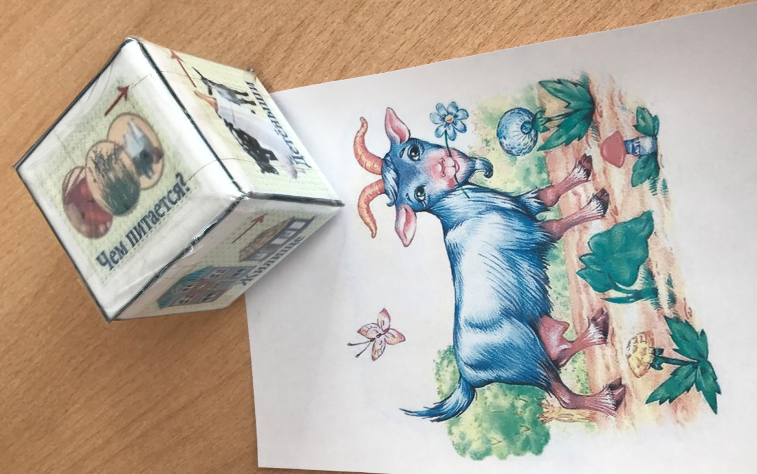

- алгоритм описания предмета:
При использовании кубика с изображениями членов семьи и предметов дома, задаём вопрос:"Что это?" "Кто это?"
При использовании кубика с изображениями действий, задаем вопрос: «Что делает?» Соединяем в игре два кубика – предмет и действие. Объединяем в словосочетание выпавшие картинки: «Что это? Что делает?», уточняем у ребенка, бывает ли такое.
Главная задача «Речевых кубиков» в том, чтобы ребенок заговорил, и заговорил легко, выразительно, грамотно и с удовольствием.

Подготовил: Ивлева Светлана Владимировна,

воспитатель МАДОУ «Детский сад №14»

Гайского городского округа, Оренбургской области.

